销售增长来自涨价还是卖得更多：拆开销量、价格与品类结构变化｜云上订货系统
月报上销售额增长，老板容易问一句“是不是卖得更好了”。这句话至少有四种不同答案：同样商品卖得更多；成交净价提高；高价商品在订单里的比重变大；或者新品替代了旧品。它们对采购、库存、客户维护和毛利的影响不一样。若把四者混成一个增长率，企业可能因价格上涨而误判需求旺盛，继续压货；也可能只看销量增加，却没发现增量来自大额折扣和高退货。要解释增长，应从可回查的订单行建立两期可比数据，再把数字还原为具体经营动作。

先决定“卖了多少”指什么，不能直接相加报表总数
分析前明确两期的时间长度、经营主体、渠道、税费及退货口径。同比可减少季节性干扰，环比更利于观察近期动作，但春节、节庆促销和一次性项目仍需单列。企业若用订单提交日统计销售，不能把另一张按发货日取数的报表直接相比；退货在本期发生但原订单属于上期时，应保留原单与退货发生日两个视角。销售额可以采用“符合企业成交统计规则的订单商品净额减对应退货”，同时并排提供发货与收款，不把经营统计直接称为会计收入。
云上订货管理端的报表设置包含计入状态等条件。下面是真实界面，用于提醒分析者核对当前配置；截图本身没有证明任何销售增长。实际取数要记录筛选条件、导出时间和操作权限，并从订单行抽样核对状态、商品、数量、成交价和退货。若业务员只能看自己的客户，老板能看全公司客户，两人导出的合计天然不同，不能先拿差额推断市场变化。
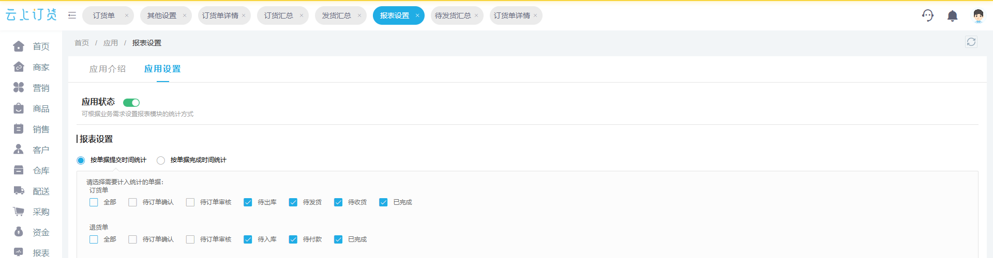
图1：真实系统截图只说明取数前需确认计入状态；增长结论需由有业务数据的订单明细计算。
商品数量也要先统一单位。同一款饮料上期以箱下单、本期以瓶下单，直接把“20箱”和“240瓶”当作260件，会凭空制造销量增长。应按有依据的包装换算成标准销售单位，保留换算系数的生效日期；规格从12瓶装改成10瓶装时，不应仅凭商品名称当作同一SKU。赠品和试用装可反映铺货，但不是按正常成交价实现的有偿销量，须独立列示。对无法换算的不同品类，只能在各品类内部讨论件数，再用销售额与毛利比较品类结构。
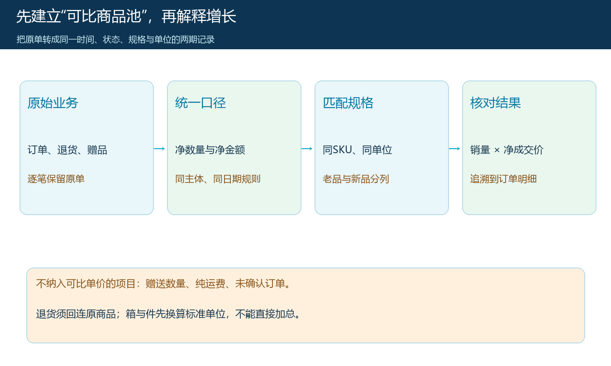
图2：先建立两期可比商品池，新品、停销、赠送和不可换算规格另列；每一行仍能反查原订单。

用净成交价，而不是标价，识别真实的价格变化
同一SKU本期净销售额除以有偿净销量，得到实际净成交单价。这个单价已经受到客户专属价、活动折扣、满减、返利和退货影响，不等于后台挂牌价。若赠品数量进入分母而收入为零，单价会被拉低；若返点没有归到原订单，单价又会虚高。因此先核对订单价、折扣分摊、退货对应价，再解释价格效应。运费、代收服务费等若与商品销售分开收取，不应随意摊进商品价格；确需摊入的，应固定方法并在两期一致执行。
价格上涨也不一定说明企业具有更强议价能力。可能是上期大客户低价采购、本期采购占比下降；即使每个客户合同价都没变，汇总平均价也会提高。要从“同客户、同SKU、同规格、同渠道”的订单比较净价，再看客户组合变化。对于一年内不断调整规格的商品，把单位换算和新旧SKU对应关系写清，无法确认对应的价格不进入可比价格效应。销售主管负责解释谈判与活动，商品负责人确认规格和包装，财务复核折扣及退货金额。

一个简单例子，拆出总量、结构和价格三种效应
为便于复算，假设同一客户群只买A、B两种可比商品，均按件销售；以下数值纯为方法示意，不是系统经营数据。上期A卖60件、净价10元，B卖40件、净价20元，合计1400元。本期A卖55件、净价12元，B卖55件、净价21元，合计1815元。销售增长415元，总件数只增加10件。如果只说“销量增长10%、价格也涨了”，会漏掉A少卖、B多卖的结构变化。
采用固定的顺序分解：先以上期品类占比和上期净价计算总量效应，10件新增数量乘以上期平均净价14元，得到140元；再以本期总量、上期各品单价计算占比变化，A从60%降到50%、B从40%升到50%，得到110元结构效应；最后以本期各品数量乘以各自净价变化，A增价2元、B增价1元，得到165元价格效应。140＋110＋165＝415，正好与净销售变化相等。这是一个精确的分解恒等式，但有固定顺序，不能把计算出来的每项都理解为唯一的因果贡献；换成先算价格再算结构，各项数值会变。企业应该固定一种方法跨期使用。
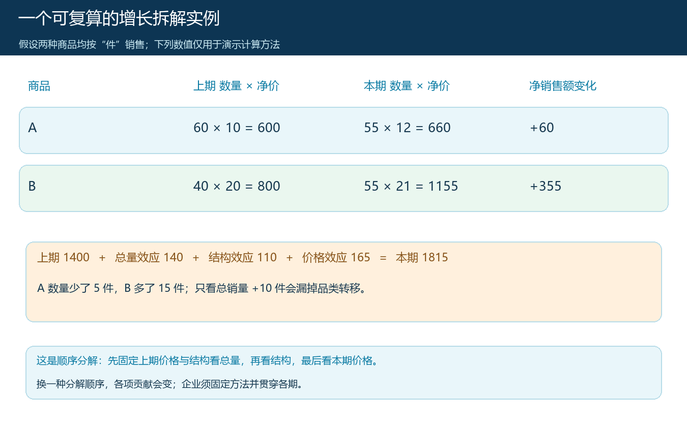
图3：示意数据中，新增总量贡献140元、品类结构贡献110元、净成交价贡献165元，三项合计415元。
更一般地，记上期、本期总标准件数为Q0、Q1，商品i在两期的数量占比为s0i、s1i，净价为p0i、p1i。总量效应是(Q1－Q0)×Σ(s0i×p0i)；结构效应是Q1×Σ[(s1i－s0i)×p0i]；价格效应是Q1×Σ[s1i×(p1i－p0i)]。这三项相加，等于这批可比SKU的本期净销售额减上期净销售额。不能再把“每个SKU数量变化×单价”的结果加上结构效应，否则同一变化会重复计算。
公式的使用范围同样重要：A、B都用“件”才可合算总量；若一个是吨、另一个是箱，就不能把总件数作为整个企业的销量。可以分品类、分标准单位各自分解，然后汇总收入变化；跨品类只分析收入占比和毛利占比，明确它不是同一物理销量。新品上期没有对应价格，停销品本期没有成交价，不要给它们臆造p0或p1；把新品净销售、停销缺口和可比老品增长分别列示，三者相加核对全量净销售变化。
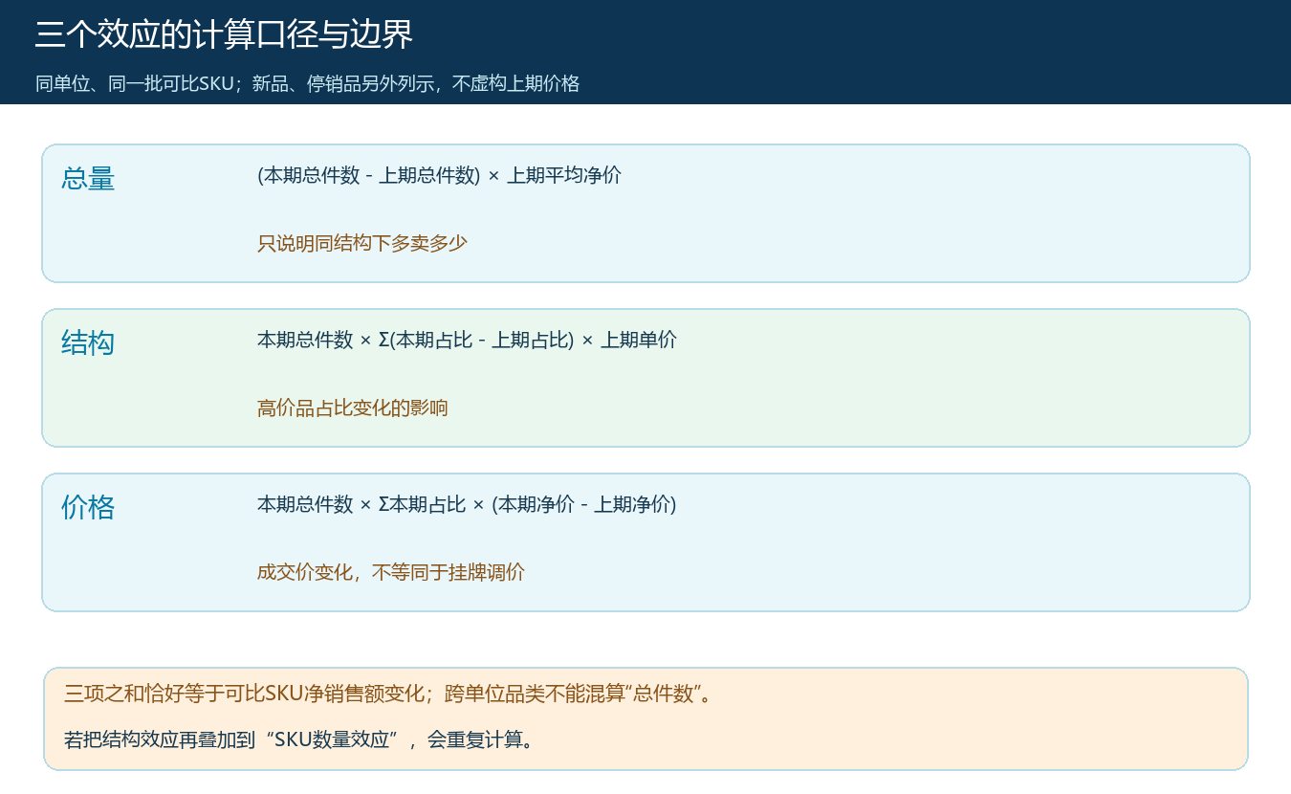
图4：只对同单位、同规格的可比商品使用三项恒等式；新品停销与赠品另表说明。

看不见的变化：客户组合、促销和新品替代
按商品拆完之后，还要问“同样的SKU卖给了谁”。如果高价客户占比上升、低价客户占比下降，净成交价效应里包含客户组合；它不一定来自销售员涨价。可在客户等级、区域或渠道内再做一层可比分析，但客户分组必须互斥，不能把一个集团客户同时算进两组。若品类结构上移来自一次性大项目，不能把它当作日常需求升级；下一期项目结束后，应单独观察常规客户的同SKU销量。
促销尤其容易扭曲增长。优惠券拉动订单时，先看实付净价、赠品成本、活动后退货和下一周期复购；不能只看活动期间订单数。赠送数量未计入收入，却占用库存和履约能力，应单列投入。取消促销后，如果销量掉回原点，过去一个月的数量效应不能推断为持续增长。销售、市场和财务需要共同复核：增量客户是否真实新客，原本会自然购买的客户是否只提前下单，折扣后毛利与回款有没有同步改善。
新品需要另设观察窗口。新品卖出100万元，老品少卖80万元，企业净增长只有20万元；如果新品的采购成本和退货率更高，毛利甚至可能下降。新品、改规格与停销品分别建立SKU映射，计算替代率和首次购买后的再购买，而不是把新品金额全部写成市场拓展成果。对商品名称近似但材质、容量或服务承诺不同的款式，应由商品负责人确认是否可比；无法确认时保留为“非可比变化”，避免公式提供虚假的精确性。

数字拆完之后，下一轮该改变什么
如果增长主要由价格贡献，先看同SKU销量是否下滑、老客户是否减少、是否有更多客户转向低价替代品。若提价增加毛利且复购稳定，可以逐步验证更多商品；若只是短期冲高客单价，需检查竞争替代和客户流失。若主要由数量贡献，要追新增订单的客户数、履约能力、退货率和实际回款；低价放量可能把仓配推到超负荷，并不能自动改善利润。若主要由高价品结构贡献，检查库存周转、供货稳定和该品类成本，别因销售额好看就扩大长尾备货。若增长主要来自新品，则对照老品流失、试单后的第二次购买与售后表现，再决定补货。
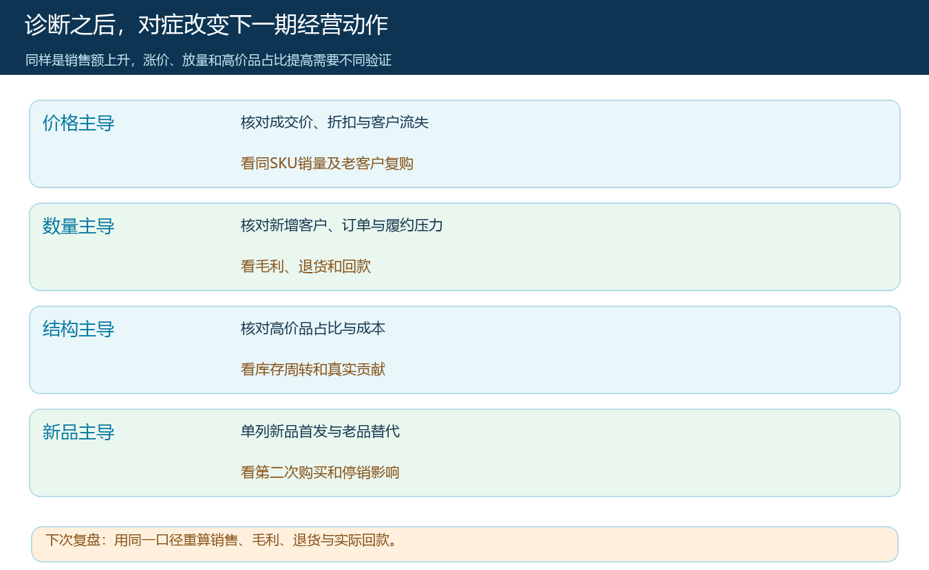
图5：同样是销售额增长，四种主因对应不同复核动作，不能用一个“继续加大投放”回应。
落地可以先选一个订单量足够且规格稳定的品类做四周试点。第一周固定报表口径与SKU对应表，抽样把订单行、退货和优惠回查到原单；第二周按可比池、新品池和停销池复算增长桥，财务核对净销售、成本与毛利；第三周销售和商品负责人解释客户及商品变化，提出价格、备货或促销的调整；第四周用同口径再次导出，看客户复购、净销量、单位毛利、退货和回款是否支持判断。每一步保留导出条件、计算表、异常单号和负责人，下次复盘才能重复得出同样结果。

验收要能从总额回到原单，还要看利润和现金
最终应能把全量净销售变化对齐为“可比老品的总量、结构、净价变化＋新品净销售－停销缺口＋其他明确标注的非可比项目”，且从任一分项回到对应客户、SKU与订单。不能解释的差额应列异常，而不是塞进“结构变化”。经营者还要同时看毛利额、退货、库存占用与回款：如果销售增长415元却增加了更高的配送及资金成本，这一增长未必值得复制。云上订货用于保存价格、商品、客户与订单记录，并提供可核对的报表入口；三效应分解可在导出后计算，不应误称系统现成自动归因功能。
验收失败有几种典型迹象：两期客户范围或订单状态不一致；箱件换算没有依据；赠品算作有偿销量；退货只冲金额不冲数量；新品套用了老品价格；或者分解结果与净销售变化对不齐。遇到这些问题先回原始单据和定义修复，不能凭“经验判断价格大概涨了”继续扩货。连续两期能按同一口径重算，并且经营动作在毛利、库存和实际回款上得到验证，才说明企业真正区分了“卖得更多”与“卖得更贵”。

